**Սովի ցուցանիշները ցածր են Եվրոպայում եւ Կենտրոնական Ասայում, սակայն համավարակի հետեւանքով շարունակում են վատթարանալ**

ՊԳԿ-ն տարածաշրջանում սովի եւ թերսնուցման իրավիճակի վերաբերյալ ավելի համառոտ եւ ամփոփ ձեւաչափով նոր տվյալներ եւ վերլուծություն է հրապարակել։

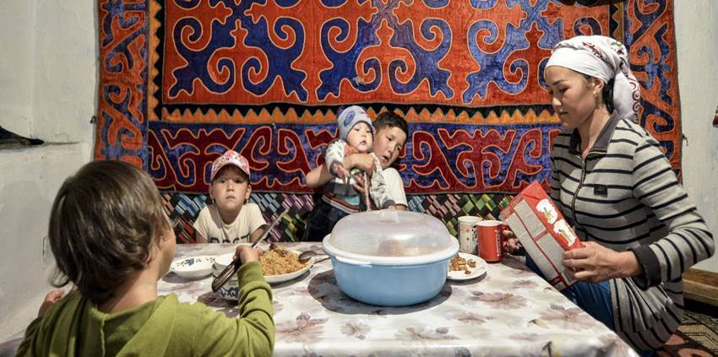*Նկար՝ ©FAO/Վյաչեսլավ Օսելեդկո*

**2021 թ. դեկտեմբերի 13, Բուդապեշտ, Հունգարիա.** Եվրոպայում եւ Կենտրոնական Ասիայում թերսնուցման եւ անապահովության ցուցանիշները միջին հաշվով ավելի ցածր են, քան աշխարհի մնացած երկրներում:

Այնուամենայնիվ, 2019-2020 թթ. COVID-19 համավարակի ժամանակահատվածում ավելի քան 14 միլիոն մարդու պարենային ապահովության մակարդակը բնորոշվեց որպես չափավոր կամ խիստ անապահով:

Ավելին, հաշվի առնելով ավելորդ քաշի եւ գիրության համաշխարհային տարածվածության մակարդակի գերազանցումը եւ անգամ աճի միտումը, տարածաշրջանի 50-ից ավել երկրներ պետք է վերահաստատեն մինչեւ 2030 թ. սովին ու թերսնուցմանը վերջ դնելու իրենց հանձնառությունը, ինչպես սահմանված է Կայուն զարգացման նպատակներում (ԿԶՆ)։

Վերջին տվյալները եւ միտումներն արդեն հասանելի են [«*Եվրոպայում եւ Կենտրոնական Ասիայում պարենային անվտանգության եւ սնուցման վերաբերյալ տարածաշրջանային զեկույցում»*](https://doi.org/10.4060/cb7493en), որը պատրաստվել է ՄԱԿ-ի Պարենի եւ գյուղատնտեսության կազմակերպության (ՊԳԿ) կողմից:

Վերջին երկու տասնամյակների ընթացքում Եվրոպայի եւ Կենտրոնական Ասիայի երկրները թերսնուցման խնդրի դեմ պայքարում զգալի առաջընթաց են գրանցել: Աշխարհում անբավարար քանակի սննդամթերք սպառող մարդկանց թիվը 2019 թվականի 8.4 տոկոսից 2020 թ. հատել է 9.9 տոկոսի շեմը, մինչդեռ Եվրոպայում եւ Կենտրոնական Ասիայում տարածաշրջանային միջին ցուցանիշը շարունակում է 2.5 տոկոսից էլ ցածր մնալ, որտեղ եւ այն գտնվում է արդեն շուրջ երկու տասնամյակ:

Այնուամենայնիվ, այս ցուցանիշը ենթատարածաշրջանային տարբերություններ է քողարկում. Եվրոպական միության, Ազատ առեւտրի եվրոպական ասոցիացիայի եւ Անկախ պետությունների համագործակցության երկրներում այն ցածր է, մինչդեռ Կովկասում, Կենտրոնական Ասիայում եւ Արեւմտյան Բալկաններում վերջին մի քանի տարիների ընթացքում փոքր աճ է արձանագրել։

«Համավարակը բացասական ազդեցություն է ունեցել Եվրոպայի եւ Կենտրոնական Ասիայի պարենային անվտանգության վրա», - նշում է ՊԳԿ գլխավոր տնօրեն եւ տարածաշրջանային ներկայացուցիչ Վլադիմիր Ռախմանինը փաստաթղթի առաջաբանում։ «Զեկույցը փորձում է այս համատեքստում գնահատել, թե ինչպես են համավարակի պայմաններում փոխվել պարենային անվտանգության եւ սնուցման ցուցանիշները տարածաշրջանում, ենթատարածաշրջանում եւ երկրներում, ինչպես նաեւ վերահսկել ԿԶՆ-ների իրագործման հարցում տարածաշրջանային առաջընթացը»:

Ընդհանուր առմամբ, 2020 թվականը «նշանավորվեց» COVID-19 համավարակի բռնկմամբ եւ դրա հետեւանքով շուկաների, առեւտրի ու պարենային ապրանքների մատակարարման շղթաների խափանումներով: Եվրոպայում եւ Կենտրոնական Ասիայում խիստ պարենային անապահովության մեջ գտնվող անձանց թիվը 2020 թվականին 7.7 միլիոնից դարձավ 22 միլիոն (կամ բնակչության շուրջ 2.4 տոկոսը), իսկ չափավոր կամ խիստ պարենային անապահովության մեջ գտնվողների թիվը (անվտանգ, սննդարար եւ պատշաճ սննդամթերքի հասանելիության բացակայություն)՝ 14 միլիոնից 111 միլիոն (բնակչության ընդհանուր թվի 1.9 տոկոսը)։ Թեեւ սա տարածաշրջանային միջին ցուցանիշն է, Արեւմտյան Բալկաններում, Կենտրոնական Ասիայում եւ Կովկասում համամասնություններն ավելի բարձր են:

«Քանի որ երկրների քաղաքականությունների փոփոխություններն՝ ի պատասխան համավարակին մեծապես տարբերվում են ըստ ունեցած հարստության եւ քաղաքական կամքի, ազգային եւ ենթատարածաշրջանային անհավասարությունները պարենի եւ սնուցման ոլորտում հաստատապես կաճեն», - ընդգծում է Ռախմանինը։ «Այս խնդրով անհրաժեշտ է զբաղվել, որպեսզի Եվրոպան եւ Կենտրոնական Ասիայի տարածաշրջանն առաջ ընթանա բոլորի համար բավարար սննդամթերք եւ սնուցում ապահովելու ճանապարհով, ուր ոչ ոք անտեսված չէ»:

**Սնուցման ցուցանիշների ուսումնասիրություն**

Թերսնուցման տարբեր ձեւերի, ներառյալ (տարածաշրջանի գրեթե բոլոր երկրներում) մանկական թերաճության և թերքաշության, ինչպես նաև ցածր քաշով ծնունդների նվազեցման ոլորտում առաջընթաց է արձանագրվել։ Այնուամենայնիվ, Եվրոպան եւ Կենտրոնական Ասիան ավելի վատ վիճակում են բացառապես կրծքով կերակրման, մանկական տարիքում ավելորդ քաշի եւ մեծահասակների գիրության ոլորտներում: Բոլոր ենթատարածաշրջաններում տվյալներն ու միտումները հատկապես անհանգստացնող են մեծահասակների գիրության առումով եւ համավարակը կարող է է՛լ ավելի սրել խնդիրը: Չնայած երեխաների շրջանում ավելորդ քաշի նվազեցմանն ուղղված վերջին բարելավումներին, տարածաշրջանի ցուցանիշը՝ 7.1 տոկոսը շարունակում է համաշխարհային միջինից բարձր մնալ:

«Նույնիսկ համավարակից առաջ էլ իրավիճակը Կովկասում եւ Կենտրոնական Ասիայում արդեն խոցելի էր, ինչն ավելի սրվեց 2020 թվականին», - նշում է ՊԳԿ տնտեսագետ եւ զեկույցի գլխավոր հեղինակ Չենգ Ֆանգը: «Ամբողջ տարածաշրջանի դիմակայունությունը կախված է այս խոցելի ենթաշրջաններում ծանրակշիռ ջանքերի գործադրումից: Մեծահասակների գիրության ցուցանիշի աճը, օրինակ, մեծ խնդիր է տարածաշրջանի ոչ միայն բարձր, այլեւ ցածր ու միջին եկամուտ ունեցող երկրների համար»։

Վերջին տարիներին վերարտադրողական տարիքի կանանց շրջանում անեմիայի տարածվածությունը մնացել է 17.4 տոկոս, ինչպես 2000-ին, երբ Կովկասի եւ Կենտրոնական Ասիայի որոշ երկրներում ցուցանիշներն ավելի բարձր էին, հասնելով եւ նույնիսկ գերազանցելով համաշխարհային միջին՝ 29.9 տոկոս ցուցանիշը:

Միայն կրծքով կերակրման առումով տարածաշրջանը, հատկապես Կովկասյան ենթատարածաշրջանը եւ Կենտրոնական Ասիան, զգալի առաջընթաց են գրանցել (2012-2019 թթ. ընթացքում 31.1 տոկոսից հասնելով 41.7 տոկոսի), չնայած տարածվածությունը մնում է համաշխարհային միջին ցուցանիշից ցածր:

Ցածր քաշով ծնունդների համաշխարհային տվյալները 2000 թվականից ի վեր կայուն անկում են արձանագրել եւ տարածաշրջանային միտումը, թեեւ դանդաղ, սակայն հետեւել է միեւնույն օրինաչափությանը, ուր տարածվածության ցուցանիշը (6.9 տոկոս) համաշխարհային ցուցանիշի մոտ կեսն է կազմում։ Տարածաշրջանում ինչպես բարձր եկամուտ ունեցող, այնպես էլ ցածր եկամուտ ունեցող երկրները ցածր քաշով ծնունդների ցուցանիշի տարածվածությունն առանձնապես չեն նվազեցրել։

ՊԳԿ-ի զեկույցի 2021 թ. տարածաշրջանային տարբերակում ներկայացվում են ավելի շատ մանրամասներ, որտեղ սովի եւ թերսնուցման վերաբերյալ վերջին տվյալների միջոցով գնահատվում է համաշխարհային կայունության թիրախների իրագործման առաջընթացը, հատուկ անդրադառնալով ԿԶՆ 2-ի «զրոյական սովի» թիրախներին։